Report6

**实验目标：**

完成三维图形的拉普拉斯光顺

**实验方法：**

1. 遍历网格的三角形数据meshF计算出三维模型的邻接矩阵

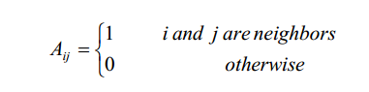

1. 根据邻接矩阵算出拉普拉斯矩阵

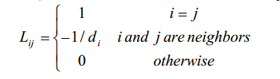

1. 计算光顺矩阵S

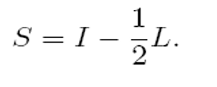

1. 计算最终结果

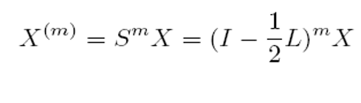

三种方法：

1. Matlab方法

用API接口传入矩阵,进行运算

2 Eigen 方法

用Eigen矩阵相乘的方法进行迭代

3 CUDA 方法

建立CUDA的矩阵相乘函数

方法为A的对应的行乘以B的对应列得到C中的元素

由于CUDA可以并行操作，所以计算速度可以得到提升

4 用matlab调用cuda

感觉和只接调用CUDA差不多就不做了

**实验结果**

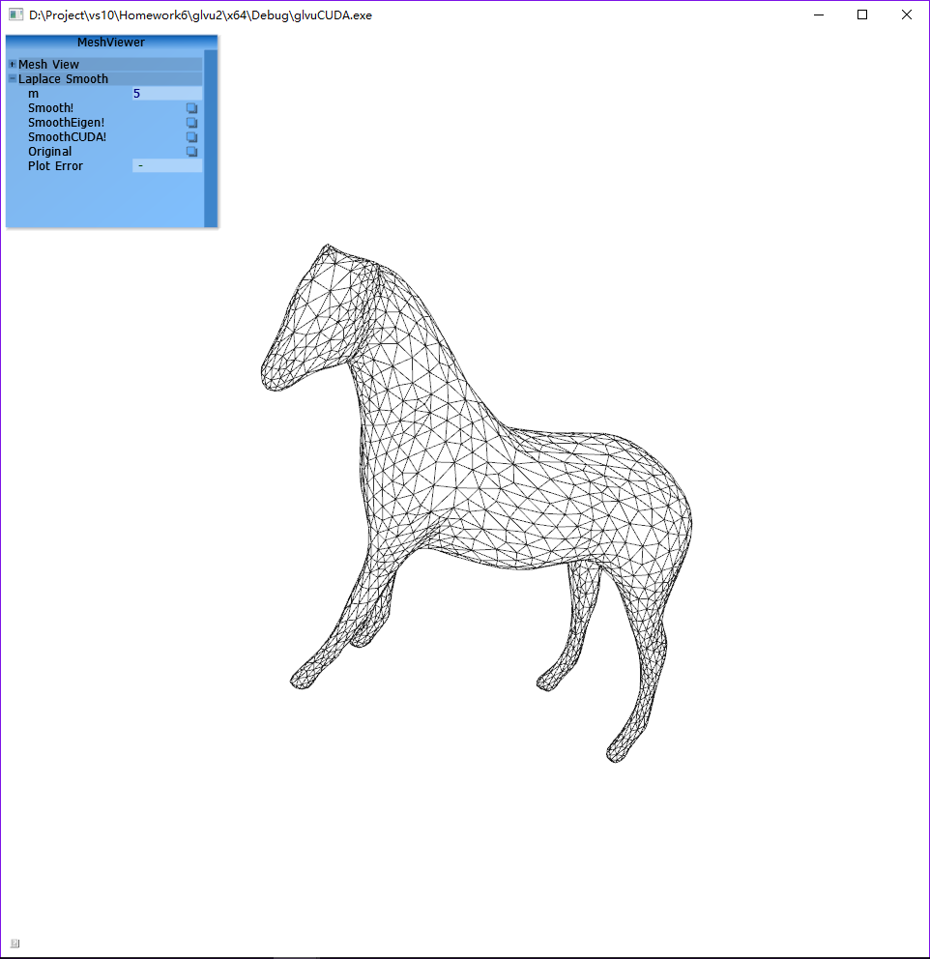

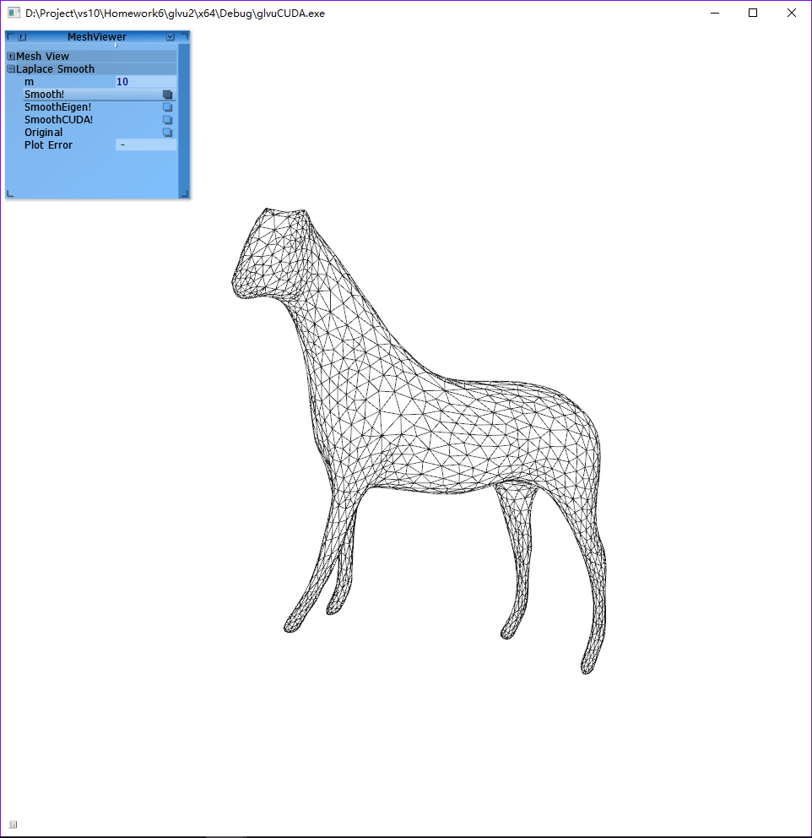

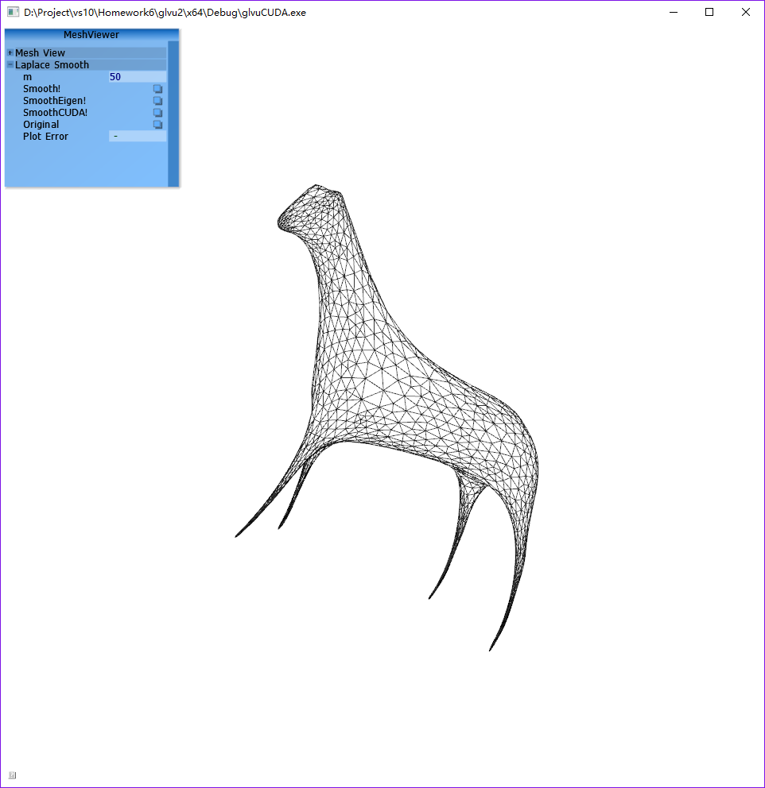

三种方法和对应迭代次数的时间（毫秒）：

|  |  |  |  |
| --- | --- | --- | --- |
| M | MATLAB | Eigen | CUDA |
| 5 | 3139 | 7341 | 3276 |
| 10 | 3613 | 12182 | 3257 |
| 50 | 4663 | 48988 | 5958 |

注意：

这里的CUDA没有使用共享内存的方法进行矩阵的运算所以看起来效果不是那么完美

这里的时间只包括m次矩阵和x的运算。